Примерное задание для регионального отборочного этапа
«Всероссийской олимпиады по 3D технологиям»
для направления
"3Д-моделирование"

Участники вашей команды являются сотрудниками центра 3D-печати. Вам прислали заказ на изготовление изделий, предназначенных для дальнейшей распечатки и использования готового изделия. Тема заказанных изделий лежит в основе фильма «ВАЛЛ-И».
1. КАЛИБРОВКА ПРИНТЕРА
--создайте CAD-модель калибровочного изделия - модели правильного шестиугольника, укладывающегося вокружности с диаметром 80мм.
--сохраните ваши полученные файлы в заранее созданной на вашем компьютере рабочей папке с названием вашей команды под именем 1calibrovka_номер команды(оригинальное расширение).
--Экспортируйте модель в stl-файл, и также сохраните с аналогичным названием в указанной папке.
--Создайте G-код и распечатайте модель калибровочного шестиугольника с максимально возможным качеством. Файл G-кода также сохраните в рабочей папке.
2. ПРЕДМЕТНЫЕ ЗАДАНИЯ
- Назовите основные виды механических передач? Какой вид механической передачи был выбран при конструировании робота «ВАЛЛ-И» для его передвижения?
- По средствам чего робот «ВАЛЛ-И» формировал кубические блоки мусора?
- Назовите основной закон Паскаля? (Необходимо написать формулировку и формулу.)
- На пятой минуте фильма при передвижении робота «ВАЛЛ-И» открываются экраны и появляются рекламные ролики. Какие датчики задействованы при выполнении данного технического действия?
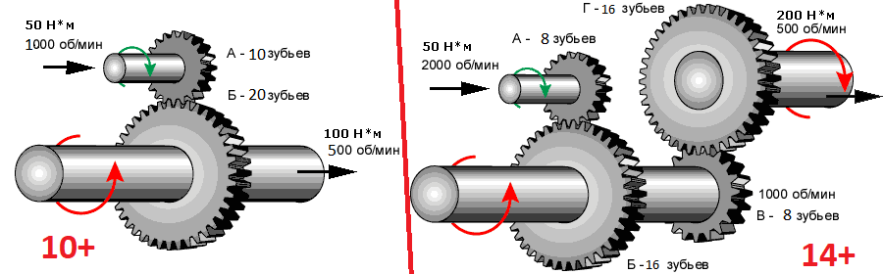
- Рассчитайте передаточное число по картинке:

- Сколько секунд прошло с момента выхода фильма на экраны кинотеатров, при условии публикации 25.06.2008 в 19:00:00, до настоящего времени?
ОСНОВНОЕ ЗАДАНИЕ:
В ОСНОВНОМ ЗАДАНИИ ВАШЕЙ КОМАНДЕ НЕОБХОДИМО ВЫБРАТЬ ОДНО ИЗ ТРЕХ ЗАДАНИЙ И ВЫПОЛНИТЬ ЕГО МАКСИМАЛЬНО КАЧЕСТВЕННО. Коэффициент сложности в заданиях будет применен в оценивании только при условии полноценного функционирования модели.
- Коэффициент 1,2.
В мультфильме от компании Disney«ВАЛЛ-И» показана брошенная человечеством Земля из-за огромного загрязнения планеты. И хотя нам оказаться в подобной ситуации в обозримом будущем не грозит, это не означает, что люди не должны бороться с загрязнением. Беспилотные самолёты, помимо множества других применений, нашли своё место в сфере экологии. С их помощью осуществляется борьба с браконьерами; выявляются миграционные пути животных, нарушения норм экологического законодательства; изучают таяния полярных льдов; проводят мониторинг лесов, побережья, акваторий, почвы и посевов; наблюдают за редкими видами животных; определяют влияния различных загрязнителей на глобальную экологическую ситуацию; определяют уровни загрязнений и ищут несанкционированные свалок
В ваш центр поступила задача разработать прототип планера и распечатать его на 3D-принтере. Размер тестируемого планера не должен превышать: 150*150*150 мм.
Пример можно увидеть на рисунке.
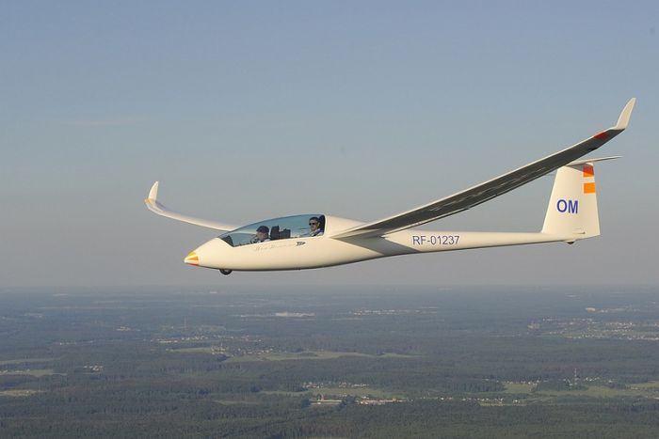
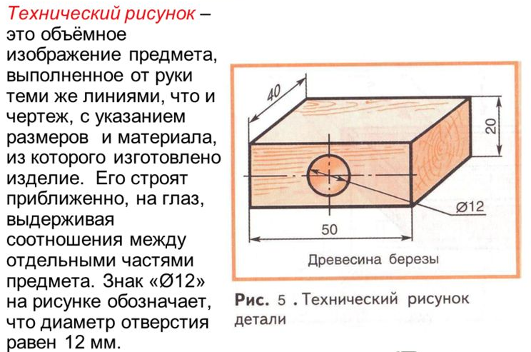
Этап работы:
-- выполнитьдвумерный технический рисунок изделия с необходимым количеством проекций и указанием необходимых размеров в соответствии с ЕСКД
-- используя чертёж, создать 3Dмодель самолёта и разделить на части, если это необходимо.
-- создать чертеж всех деталей изделия (в электронном виде) с необходимым количеством проекций и указанием необходимых размеров в соответствии с ЕСКД
-- выполнить печать моделей с максимальным качеством и склеить детали вместе, если модель печаталась частями.
-- сохранить созданные CAD-файлы, STL и G-коды в свою рабочую папку.
-- протестировать получившийся планер путём запуска в воздух (чем больше длительность полёта, тем лучше)
При разработке модели должны быть учтены технические возможности оборудования вашей команды и время, требуемое для изготовления модели.
ПРИМЕЧАНИЕ. Во время работы разрешается пользоваться интернетом для получения справочных данных. Загрузка и использование в своих моделях каких-либо готовых файлов запрещено, кроме применяемых в базах программ (пример – библиотеки компонентов программы)
По окончании работ все сохраненные файлы, чертежи в бумажной форме и напечатанные изделия сдать эксперту.
И не забудьте подготовить презентацию проекта модели и результата работы в команде.
- Коэффициент 1,5
Исторически применение роботов началось с производства. Сначала были созданы роботы для выполнения отдельных операций, потом роботизированные производственные участки и, наконец, гибкие производственные системы. Опыт их эксплуатации позволяет сделать вывод, что уже в ближайшем будущем объем выпускаемой продукции может быть увеличен в несколько раз без повышения затрат человеческого труда. Но это несомненное достижение научно-технического прогресса порождает не только надежды на долгожданное изобилие, исчезновение нищеты и т. п., но и определенные опасения.
В самом деле, ведь ничто не появляется из ничего. Если в несколько раз вырастет потребление, то во столько же раз больше потребуется и ресурсов. А окружающая среда и без того испытывает со стороны человечества критическую нагрузку. По данным статистики, уже сейчас один человек в течение суток производит около 3–5 литров мусора, что в месяц составляет до 120 литров, а за год 1500 литров. Увеличить производство даже вдвое означает спровоцировать экологическую катастрофу.
Но выход из противоречия между возможностями и последствиями есть. Этим выходом являются сами роботы, приспособленные для утилизации отходов производства и потребления. Согласно старинному принципу, подобное лечится подобным. Если мы увеличим производство в два раза и при этом создадим такие робототехнические системы, которые будут утилизировать и превращать во вторичное сырье или энергию 50 % отходов, то нагрузка на окружающую среду не изменится. Если уровень утилизации достигнет 67 %, то производство можно увеличить в три раза. И так далее.
Разумеется, на практике необходимо учитывать конкретные способы и объемы утилизации, затраты на производство дополнительного оборудования и много других факторов. Но очевидно, что увеличение потребления теснейшим образом связано со степенью переработки отходов. А поскольку общество с высоким уровнем потребления не слишком-то готово заниматься грязным ручным трудом, то роботам придется потрудиться. И они уже вышли на улицы.
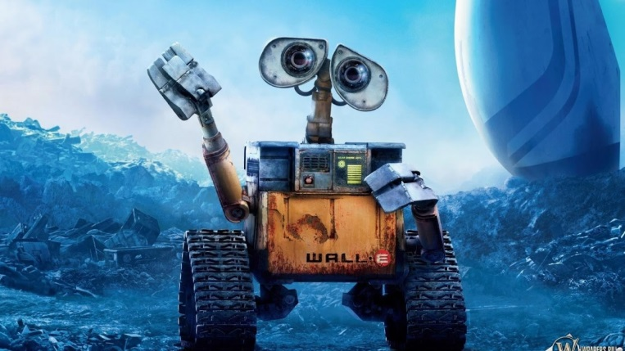
ВАЛЛ-И, как известно, был мусоропогрузчиком земного класса. Перед вами стоит задача создать своего робота, который смог бы бороться с мусором.
Требования к готовому изделию:
-- Мусоропогрузчик должен иметь возможность передвигаться.
-- Обязательно наличие закрывающейся корзины для сбора мусора.
-- Размер готового прототипа изделия не должен превышать: 150*150*150 мм.
Этапы работы:
-- выполнитьдвумерный технический рисунок изделия с необходимым количеством проекций и указанием необходимых размеров в соответствии с ЕСКД(рис. См в задании 1)
-- создать чертежвсех деталей изделия (в электронном виде) с необходимым количеством проекций и указанием необходимых размеров в соответствии с ЕСКД
-- выполнить печать моделей с максимальным качеством.
-- сохранить созданные CAD-файлы, STL и G-коды в свою рабочую папку.
При разработке модели должны быть учтены технические возможности оборудования вашей команды и время, требуемое для изготовления модели.
ПРИМЕЧАНИЕ. Загрузка и использование в своих моделях каких-либо готовых файлов запрещено, кроме применяемых в базах программ (пример – библиотеки компонентов программы)
По окончании работ все сохраненные файлы, чертежи в бумажной и электронной форме и напечатанные изделия сдать эксперту.
И не забудьте подготовить презентацию проекта модели и результата работы в команде.

- Коэффициент 1,8
Сушу и океан связывают реки, впадающие в моря и несущие различные загрязнители. Не распадающиеся при контакте с почвой химические вещества, такие как нефтепродукты, нефть, удобрения (особенно нитраты и фосфаты), инсектициды и гербициды в результате выщелачивания попадают в реки, а затем в океан. В итоге океан превращается в место сброса этого «коктейля» из питательных веществ и ядов.

Нефть и нефтепродукты — основные загрязнители океанов. Наносимый ими вред значительно усугубляют сточные воды, бытовой мусор и загрязнение воздуха. Выносимые на пляжи пластмассовые предметы и нефть остаются вдоль отметки уровня прилива, свидетельствуя о загрязнении морей и о том, что многие отходы не разлагаются микроорганизмами.

Исследование Северного моря показало, что около 65 % обнаруженных там загрязняющих веществ были принесены реками. Ещё 25 % загрязнителей поступили из атмосферы (включая 7000 т свинца от выхлопов автомобилей), 10 % — от прямых сбросов (в основном сточные воды), а остальное — от сливов и сбросов отходов с судов.
Перед вами стоит задача: спроектировать и создать судно-сборщик мусора для очистки небольших водоёмов.
Требования к изделию:
-- Получившееся судно должно держаться на воде и сохранять равновесие.
-- Должны присутствовать манипуляторы или другие средства для сборки мусора с движущимися элементами.
-- Размер готового прототипа изделия не должен превышать: 150*150*150 мм.
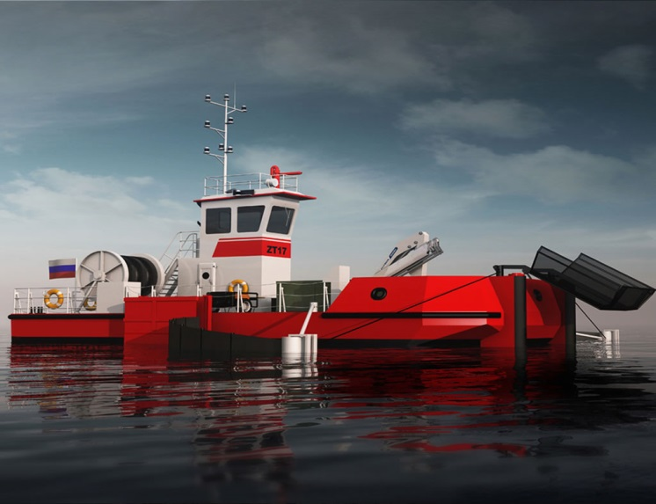
Этапы работы:
-- выполнитьдвумерный технический рисунок изделия с необходимым количеством проекций и указанием необходимых размеров в соответствии с ЕСКД
-- создать трехмерную модель передвигающуюся на основе механического вращения посредством шестеренчатого хода,рассчитав при этом самостоятельно размер и расстояние между шестеренками и всеми функциональными деталями модели, толщина шестеренок и всех деталей не должна превышать 3 мм.
-- продумать основу для сборки и функционирования модели. Крепление должно быть устойчивым.
-- создать электронные чертежи моделей с необходимым количеством проекций и указанием необходимых размеров в электронном виде в соответствии с ЕСКД (рекомендовано использовать ЕСКД для возраста 14+).
-- выполнить печать модели, качественно.
-- сохранить созданные CAD-файлы, STL и G-коды в свою рабочую папку.
При разработке модели должны быть учтены технические возможности оборудования вашей команды и время, требуемое для изготовления модели.
ПРИМЕЧАНИЕ. Загрузка и использование в своих моделях каких-либо готовых файлов запрещено, кроме применяемых в базах программ (пример – библиотеки компонентов программы)
По окончании работ все сохраненные файлы, чертежи в бумажной и электронной форме и напечатанные изделия сдать главному экспертумероприятия, на отведённый для оценивания стол, с табличкой команды.
И не забудьте подготовить презентацию проекта модели и результата работы в команде.

